Organes associés des voies respiratoires
Plan
- Poumons
- Plèvres
- Diaphragme

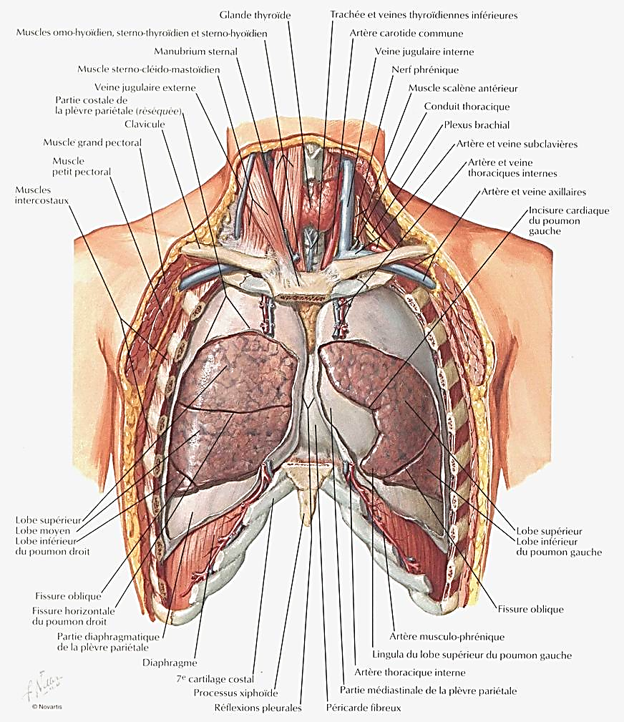

- Les poumons
- Ce sont des organes thoraciques qui contiennent les bronches, les bronchioles et les alvéoles.
- L’être humain a deux poumons, un gauche et un droit.
- Les poumons reposent sur le diaphragme et sont protégés par la cage thoracique.
- Les poumons sont séparés par le médiastin dans la cage thoracique.
- Le sommet du poumon est l'apex.
- 3 faces :
- Gril costal.
- Face médiatisnale.
- Face diaphragmatique.

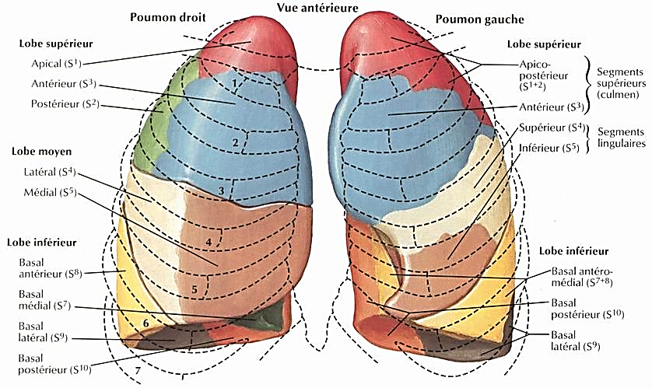
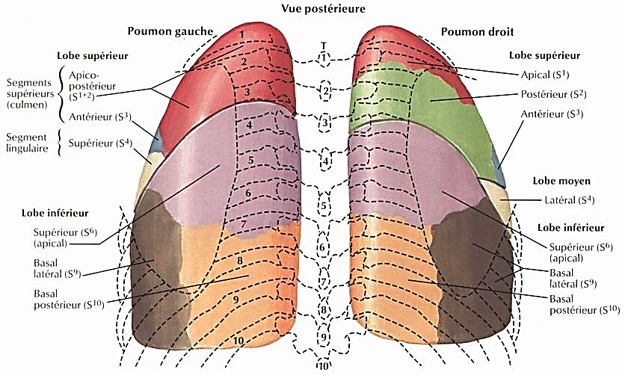
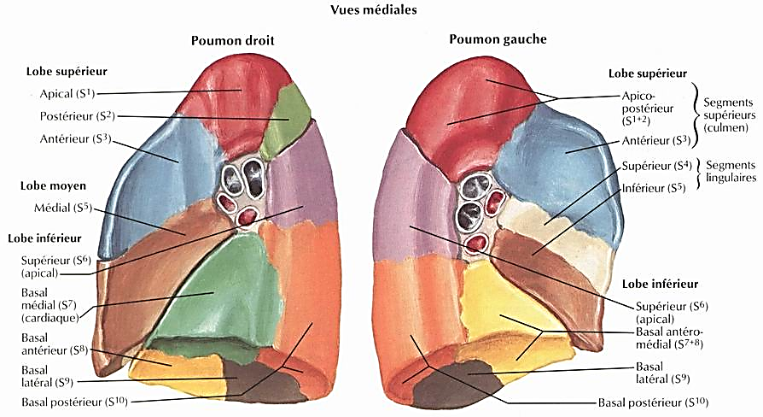
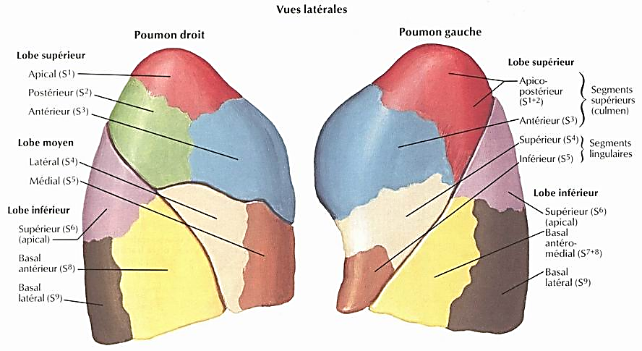
- La plèvre
- La plèvre est une couche membraneuse qui recouvre les poumons.
- Elle est constituée de 2 feuillets :
- Feuillet viscéral : recouvre le poumon.
- Feuillet pariétal : en contact avec la cavité thoracique.
- Entre ces deux feuillets, une cavité virtuelle permet le glissement des feuillets.

- Le Diaphragme
- C'est un organe formé de tissus musculaire.
- Lorsque le diaphragme se contracte, il provoque l’inspiration de l’air dans le système respiratoire.
- Lorsqu’il se relâche, l’air est expiré du système respiratoire.

